水力發電機保護電驛設定
一. 發電機保護電驛(27P/32/51VG/50TP/51N/50TN/59/59N/159N/81H/81L/46/40)
1.電驛廠牌及型式
BASLER BE1-GPS100-E4N2H1U
2.發電機額定容量=1200KVA 額定電壓=3.3KV 額定電流=210A
3.入力方式
CT 300/5A=60
N相接地變壓器 3300V/220V (接地電壓入力=127V)
PT 3.45KV/√3/115V√3 =30 (電驛電壓輸入=3.3KV/110V)
4.保護設定計算
A. 27 保護
PICK UP 取85%額定 延時3秒
RELAY PICK UP=輸入電壓x85%=110Vx85%=93.5V(設定94V)
Time delay = 3秒
B. 32 保護
逆電力保護 取 -10%額定 延時 2秒
RELAY 輸入= 額定KVAxPFx10%x1000÷CT比÷PT比
=1200KVAx0.9x10%x1000÷60÷30=60 WATT
C. 51VG(51P)保護
PICK UP取110%電流額定 延時 150%時 27秒 300%時 5秒
RELAY設定電流 = 額定電流÷CT比x110% = 210A÷60x1.1=3.85A
延時曲線 L1 (如附件) Time dial = 2.0
RELAY輸入電壓 = 額定電壓÷PT比=3.3KV÷30=110V
D. 50TP保護
PICK UP取300%電流額定 延時 0.2秒
RELAY電流設定 = 額定電流÷CT比x300% = 210A÷60x3=10.5A
E. 51N保護 (3Phase Residual)，151N保護(Ground input)
PICK UP取10%電流額定 延時 150%時 7秒 300%時 2.5秒
RELAY設定電流 = 額定電流÷CT比x10% = 210A÷60x0.1=0.38A(取0.5A)
延時曲線 L1 (如附件) Time dial = 0.5
F. 50TN保護 (3Phase Residual)
PICK UP取10%x3= 30%電流額定 延時 0.2秒
RELAY電流設定 = 額定電流÷CT比x30% = 210A÷60x0.3=1.05A
G. 59 保護
PICK UP 取110%額定 延時1.5秒
RELAY PICK UP=輸入電壓x110%=110Vx110%=121V Time delay = 1.5秒
H.59N(59X)保護
NG_TR=3300V/220V (接地電壓輸入=127V)
PICK UP取發電機接地電壓x70%=127Vx70%=89VAC
延時 3秒
輸入電壓選擇Fundamental- Vx input
I.159N(159X)保護
NG_TR=3300V/220V (接地電壓輸入=127V)
PICK UP取發電機接地電壓x90%=127Vx70%=89VAC
延時 3秒
輸入電壓選擇3VO-3ph VT input
J.81H(81)保護
額定頻率60HZ
PICK UP取發電機額定頻率x110%=60HZx110%=66HZ
延時 1秒
K.81L(181)保護
額定頻率60HZ
PICK UP取發電機額定頻率x92%=60HZx92%=55.2HZ
延時 2秒
L. 46保護
PICK UP取電流額定x10% 延時 150%時 27秒 300%時 5秒
RELAY輸入電流 = 額定電流x10%÷CT比 = 210Ax10%÷60=0.35A
延時曲線 46 (如附件) k = 20
M. 40 (40Q)保護
發電機額定虛功=1200KVAx√1-0.9^2=1200KVAx0.44=528kVAR
失磁保護 取 -10%額定虛功 延時 2秒
RELAY 輸入= 額定虛功x10%x1000÷CT比÷PT比
= 528kVARx10%x1000÷60÷30=29VAR
延時 2秒
5.保護電驛設定(如附圖)
A. 27 保護
PICK UP 91V
TIME DELAY 3 S
B. 32 保護
PICK UP 60 WATT
TIME DELAY 2.0 S
C.51VG(51P)保護
PICK UP 3.85A
TIME DIAL 2.0
CURVE L1
27R 110V
D. 50TP保護
PICK UP 10.5A
TIME DELAY 0.2秒
E. 51N保護，151N保護
PICK UP 0.5A
TIME DIAL 0.5
CURVE L1
F. 50TN保護
PICK UP 1.05A
TIME DELAY 0.2秒
G. 59G 保護
PICK UP 121V
TIME DELAY 1.5 S
H.59N(59X)保護
PICK UP 89VAC
TIME DELAY 3.0 S
選擇Fundamental- Vx input
I.159N(159X)保護
PICK UP 89VAC
TIME DELAY 3.0 S
選擇3VO-3ph VT input
J.81H(81)保護
PICK UP 66HZ
TIME DELAY 1.0 S
K.81L(181)保護
PICK UP 55.2HZ
TIME DELAY 2.0 S
L. 46保護
PICK UP 0.35A
TIME DIAL 2.0
CURVE L1
M. 40 (40Q)保護
PICK UP 29 var
TIME DELAY 2.0 S

6.保護電驛輸出設定
VOA=40T
VO1=51PT+50TPT
VO2=27PT+32T+40T+46T+50TPT+50TNT+51PT+51NT+59PT+59XT+159XT+ 81T+181T
VO3=51NT+50TNT
VO4=59XT+159XT
VO5=81T

32保護設定
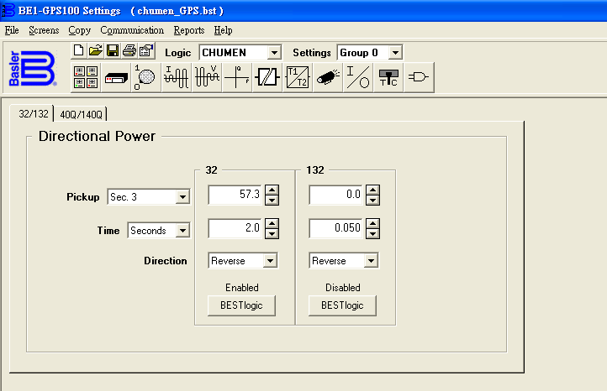
51VG (51P) 保護設定
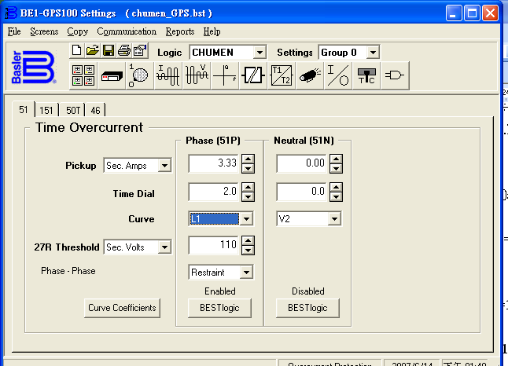

59G (59P) 保護設定
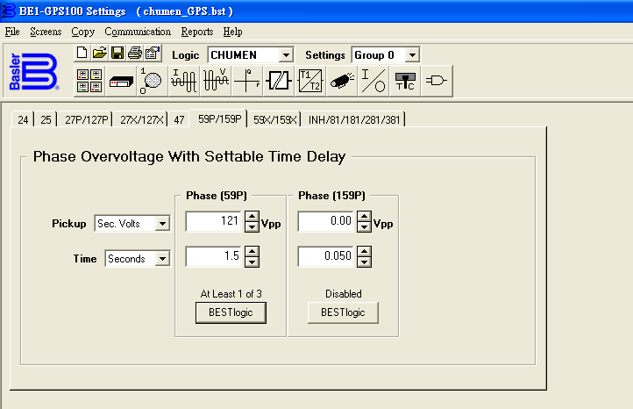

64G (59X)保護設定
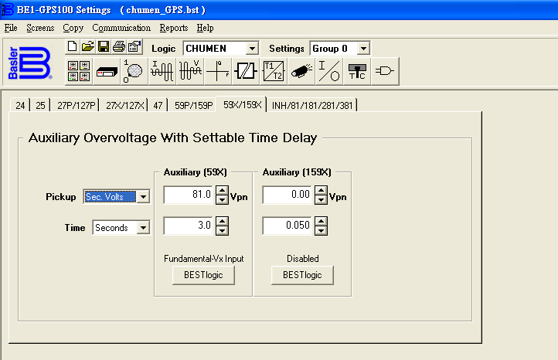

81H (81)保護設定
81L (181)保護設定
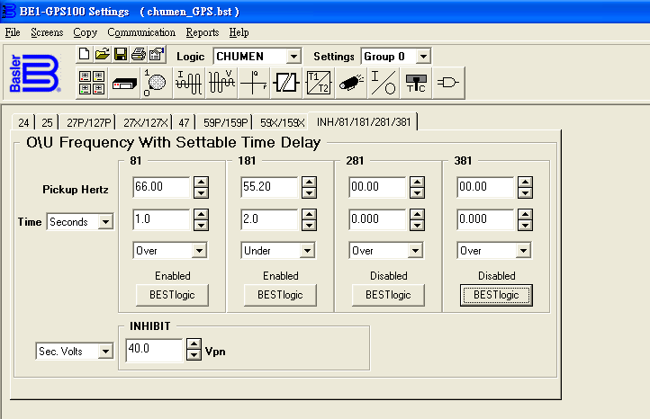

46保護設定
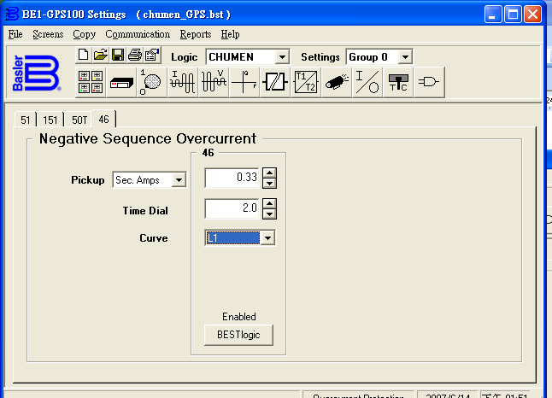

40 (40Q) 保護設定

